Тема: Правила дорожного движения
Цель: создание условий для формирования системы знаний, умений и навыков учащихся о правилах дорожного движения
Задачи:
- пополнение имеющихся знаний учащихся по ПДД;
- развитие наблюдательности, самостоятельности мышления, внимательности на дорогах;
- воспитание культуры поведения на улице, в общественном транспорте, в жилой зоне.
Оборудование: иллюстрации светофора, дорожные знаки, видеоролик, проектор, компьютер, экран, плакат с правилами дорожного движения, кроссворд.
Запись на доске: «От твоих знаний ПДД зависит твоя жизнь!»

Ход урока
I. Орг.момент
Мотивационный этап.
Ведущий:
Давайте, вспомним сказку,
А может и не сказку,
Простой типичный случай из жизни городской.
О том, что помнить нужно о правилах дорожных,
Когда шагаешь в школу
Или идешь домой.
Возьмем сюжет известный
Из сказки интересной;
Кто раньше доберется
До бабушки больной.

-Вот Шапочка Красная,
Девочка умная,
прекрасная,
Достойна нашего уважения,
Соблюдает правила движения.
-И серый волк зубастый.
Себя крутым считает.

Волк:
Я не крутой, а суперклассный.

Ведущий:
-Учиться хорошо не желает,
Правил дорожных не соблюдает.

Волк: Куда идешь, ты, Красная шапочка
Прилежная девочка, лапочка?

Красная Шапочка. Я к бабушке своей иду,
Пирожки и маслице несу.
К ней напрямик лежит дорога,
Но опасностей там много.
А есть ещё одна: по ней
Путь безопасней, но длинней.
Пойду по длинной я дороге.

Волк. Иди, иди. Устанут ноги.
Я ж покороче дорогу найду.
И к бабке твоей побыстрей добегу.

Красная Шапочка. Смотри осторожней,
Не попасть бы в беду.

Волк. Подумаешь, дорога!
Подумаешь, машины!
Чего боятся люди?
Машины ведь не мины.
Вон на бугорочке
Уже видна избушка.
Там за перекрестком
И живёт старушка.

(Раздаётся визг тормозов.)

Волк. Ой, еле ноги уволок.
Не пойму, где перейти,
Где дорогу мне найти.

Динара чтец. По городу, по улице не ходят просто так
Когда не знаешь правила, легко попасть впросак.
Всё время будь внимателен и помни наперёд
Свои имеет правила шофёр и пешеход.

Чтец Айс Серый волк, ты – пешеход.
Вспомни ты про переход. (Показывает знак.)
Подземный, наземный,
Похожий на зебру.
Только этот переход
От беды тебя спасёт.
Чтец: Всем, кто вышел погулять,
Напомним мы заранее:
На дороге – не в лесу,
Здесь нужно внимание!

Волк. А это что за истукан трехглазый?
Я не видал его ни разу.

чтец.Вика Три глаза есть у светофора.
Подчиняйся им без спора.
Красный свет (показывает) – прохода нет,
Желтый (показывает) – будь готов к пути,
А зелёный свет (показывает) – иди.

Волк. Пусть другие люди ждут,
Пока зелёный свет дадут.
Я не буду ждать напрасно,
Проскочу-ка я на красный.

(Визг тормозов, грохот. Волк, прячась за участниками, очень быстро надевает на руку заранее подготовленный «реквизит» – небольшой кусок картонной трубы, обернутой бинтом, и тут же появляется со «сломанной» рукой.)

Чтец.Вика Он на красный свет бежал
И в аварию попал.
Хорошо, что цел остался.

Волк (шепелявя): Лишь зубов недосчитался.
Хоть и раньше прибегу я,
Нечем будет есть бабулю.

Учитель: Итак, вы догадались, что наш урок посвящен?( пдд).
-Волк, будешь нарушать правила дорожного движения?
-Ребята, оставим его на нашем уроке, чтобы волк научился не только, как правильно переходить дорогу, но и другим ПДД.

II. Содержательный этап
Учитель: Как только мы выходим на улицу, становимся участниками дорожного движения. А кто еще является участником дорожного движения?(водители, пассажиры)
-Чтобы не случилась на дороге беда, что все должны соблюдать? ПДД.
-Светофорчик расскажет нам интересные факты о ПДД.
1 Слайд,2 слайд- по 9 слайд
Слайд
Почему так говорят: Наши друзья- дорожные знаки? Посмотрите, какие они разные ! Можно ли их разбить на группы и по какому признаку?
- Да, по форме и по цвету.
Учитель: правильно, дорожные знаки возможно классифицировать по тому, для чего они нужны, какую задачу выполняют на дороге. Вот, например, знаки в красных треугольниках называются предупреждающими.
Учитель: Посмотрите на доску, давайте найдём все предупреждающие знаки, назовём их и разместим под соответствующей надписью.
Учитель: Есть ещё знаки тоже красные, но уже круглой формы. Вот знак "Въезд запрещён”, а вот – "Движение запрещено”. Они запрещают, значит они... запрещающие. Давайте найдём все запрещающие знаки, назовём их и разместим под соответствующей надписью.
Учитель: А вот знаки синего цвета. Как вы думаете, о чем нам говорит синий круг? (разрешает).
Учитель: Вернее сказать эти знаки нам предписывают или рекомендуют что-либо. Называют такие знаки предписывающими. Давайте их найдём и назовём.
Учитель: А это знаки сервиса. Они подсказывают, какие услуги могут нам предоставить. Давайте их назовём.

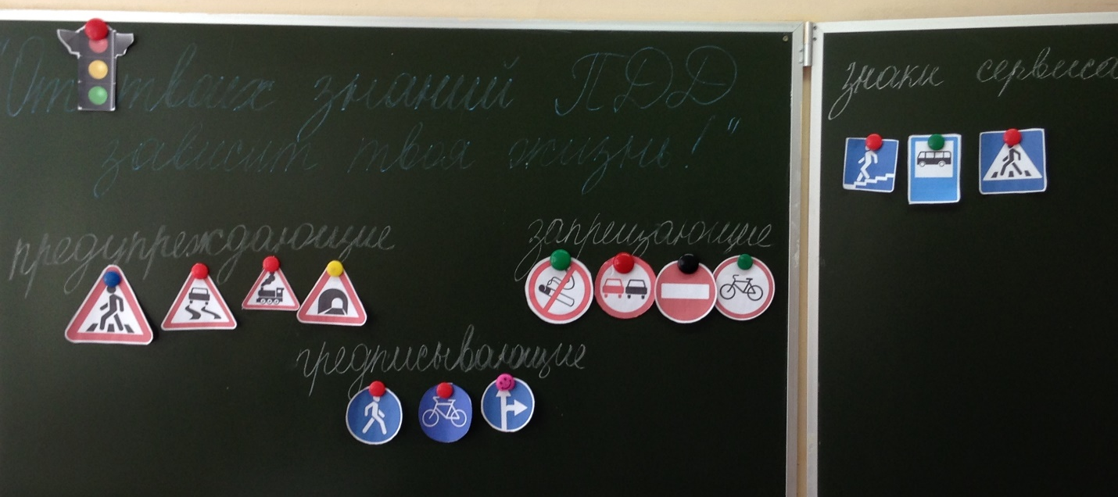

Учитель: Мы познакомились с некоторыми из знаков, но их гораздо больше.
Физминутка: «Пешеходы»
Постовой стоит упрямый (Ходьба на месте).
Людям машет: Не ходи!
(Движения руками в стороны, вверх, в стороны, вниз)
Здесь машины едут прямо (Руки перед собой)
Пешеход, ты погоди!(Руки в стороны)
Посмотрите: улыбнулся (Руки на пояс, улыбка)
Приглашает нас идти (Шагаем на месте)
Вы, машины, не спешите (Хлопки руками)
Пешехода пропустите! (Прыжки на месте)
Учитель:
- Посмотрите:
Постовой
Встал на нашей мостовой,
Быстро руку протянул,
Ловко палочкой взмахнул.
Не волнуется народ,
Через улицу идет.
И стоит на мостовой
Как волшебник, постовой,
Все машины одному
Подчиняются ему.
Учитель:
- Регулировщик управляет движением, изменяя положение корпуса и выполняя (держа в правой руке жезл) определенные жесты.
Ученик-постовой демонстрирует жесты, а учитель поясняет их.
1. Регулировщик обращен к участникам движения грудью или спиной, руки вытянуты в стороны или опущены – движение запрещено. Такое положение соответствует красному сигналу светофора.
2. Регулировщик поднял жезл вверх – внимание. Можно считать, что на светофоре желтый сигнал.
3. Регулировщик обращен к участникам движения боком, руки вытянуты или опущены – разрешается движение. Такое положение соответствует зеленому сигналу светофора.
Учитель: А какие правила дорожного движения вы знаете?
-идти нужно только по тротуару или обочине;
-идти шагом по правой стороне тротуара;
-Ребята, посмотрите на экран.(показ обучающего материала по ПДД, 2 презентация)
Слайд ситуации 2 презентация

III. Творческий этап.
Групповая игра “Собери и угадай знак”
Учитель: Ребята, сейчас я поделю вас на 3 группы. Я вам раздам конверты, откройте конверты, достаньте части знака и соберите знак и назовите его. На это задание даю вам две минуты.
Светофорик приготовил гостям викторину.Вот конверт.
Вопросы:
1. Кого мы называем "участниками дорожного движения"? (Пешеходы, водители, пассажиры.)
2.Как называется дорожка для пешеходов? (Тротуар.)
3.Автобус остановился на остановке, вы вышли из него. Как вам правильно перейти дорогу? (Надо подождать, когда автобус уедет или идти на пешеходный переход.)
4.Как нужно двигаться по загородной дороге?
(По обочине, навстречу движущемуся транспорту).
5.Перечислите четыре вида специального транспорта! (Скорая помощь, полиция, пожарная машина, служба газа.)
6.Какой дорожный знак устанавливают вблизи школ? (Дети.)
7.Какой стороны нужно придерживаться, шагая по тротуару? (Правой стороны.)
8.Со скольки лет детям разрешено ездить на переднем сиденье автомобиля? (с 12 лет.)
9.Какая часть дороги предназначена для машин? (Проезжая часть.)
Учитель. Светофорик хочет знать что вы запомнили сегодня?Приготовили свои «светофоры». Если вы со мной согласны, то покажите зелёный свет, если нет – красный.
- По тротуару надо идти, придерживаясь правой стороны.
- На жёлтый сигнал светофора можно переходить проезжую часть улицы, так как транспорт стоит.
- Если горит красный сигнал светофора. А машина далеко, то можно быстро перебежать дорогу.
- При переходе дороги можно разговаривать.
- Если я вижу медленно едущий транспорт, то смело перебегу дорогу.
- Даже если транспорт движется медленно, всё равно буду ждать, пока он проедет.
- Я перейду дорогу только в том случае, если загорелся ….(покажите цвет сигнала)
«Правила движения знать мы все обязаны»
(песня на мотив «Неразлучные друзья»)
Правила движения знать мы все обязаны,
Все, без исключения, их должны учить!
ДТП опасные всё – таки случаются,
Но задача каждого – их предотвратить!
Припев:
Следуй правилам всегда,
Следуй правилам всегда,
Взрослый и ребёнок!
Как дорогу перейти,
Как по улице идти,
Знать должны с пелёнок!
Санал. Нужно правила движения
Выполнять без возражения.
Нужно слушаться без спора
Указаний светофора.
Кишта. Да, важен светофор, однако,
Один он, без дорожных знаков
Не сможет справиться никак.
Да-да, любой дорожный знак
Нам информацию дает,
Что впереди, друзья, нас ждет!
Энкира. Самый малый знак дорожный –
Он стоит не просто так.
Будьте, будьте осторожны,
Уважайте каждый знак
Песня «Знаки есть дорожные на свете»
(песня на мотив песни «Барбарики» Песня про маму)
Знаки есть дорожные на свете
Знать должны их взрослые и дети
Мы их часто видим на дорогах
В городах, на трассе, даже в сёлах.
Запрещающие – запрещают
(поднимают соответствующие знаки)
А вот эти – всех предупреждают
(поднимают соответствующие знаки)
Знаки сервиса найдут, где подкрепиться, Или если надо – подлечиться…
Динара . Полосатая дорожка
Через улицу ведет.
Здесь, но очень осторожно,
Нужно сделать переход.
Не спеши, а первым делом
Влево – вправо погляди!
Нет машин – шагаем смело!
Есть машины – подожди!
Айс. Я в кругу с обводом красным.
Это значит – тут опасно.
Тут, поймите, запрещенье
Пешеходного движенья.
Вика. В голубом иду я круге
И понятно всей округе,
Если вдуматься немножко,
Здесь пешеходная дорожка.
Санал. В треугольнике шагаю,
Транспорт я предупреждаю:
Скоро место перехода,
Берегите пешехода.
Алтуша. В белом треугольнике
С окаемкой красной
Человечкам-школьникам
Очень безопасно.
Этот знак дорожный
Знают все на свете
Будьте осторожны
На дороге дети.
Динара. Пусть движутся потоками машины,
Водители спокойствие хранят,
Ведь знают все, что правила едины
Для взрослых пешеходов и ребят
Все: Чтоб жить не зная огорченья,
Чтоб бегать, плавать и летать,
Ты должен правила движенья
Всегда и всюду …
Все: Соблюдать. -

IV. Итог. Почему появились правила дорожного движения?
- Что нужно, чтобы стать настоящим пешеходом?
- Для чего нужно быть настоящим пешеходом?
Сегодня на уроке мы подружились с правилами дорожного движения, с дорожными знаками. А с чего всегда начинается дружба? Дружба начинается с улыбки!
Всем гостям мы вручаем памятки о ПДД. Помните! Соблюдая Правила дорожного движения, мы сохраняем самое дорогое жизнь!
Исполняется песня “Улыбка” муз. В.Шаинского
V. Рефлексия.

Резерв :Автомульти (викторина)
-А сейчас в настоящее время каким видом транспорта мы пользуемся?(велосипед)
-Печкин хочет узнать знаете ли вы ПДД пользования велосипедом?

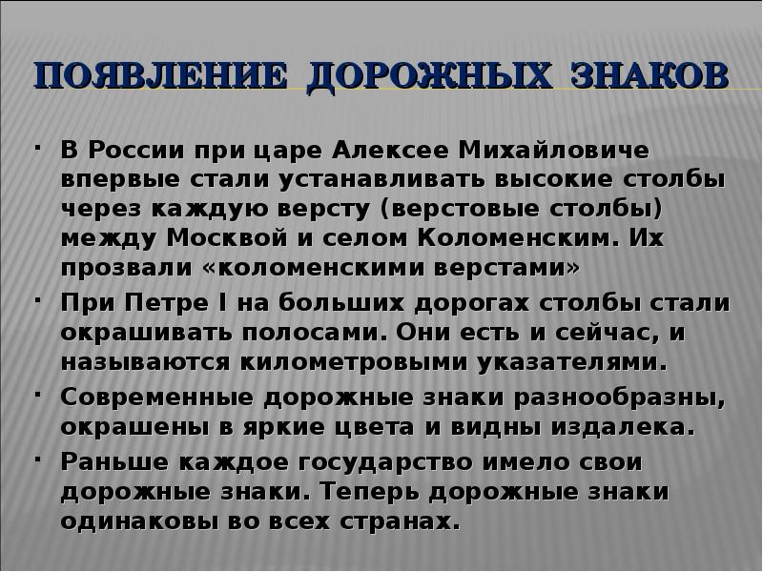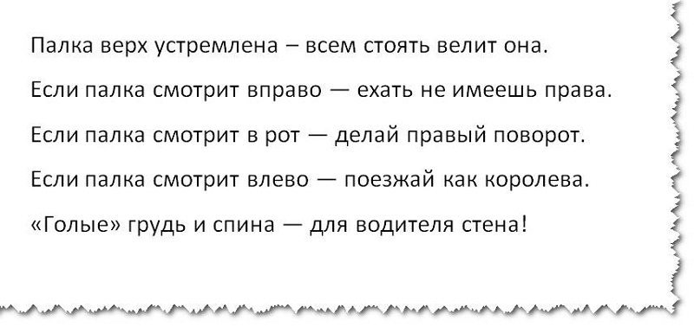

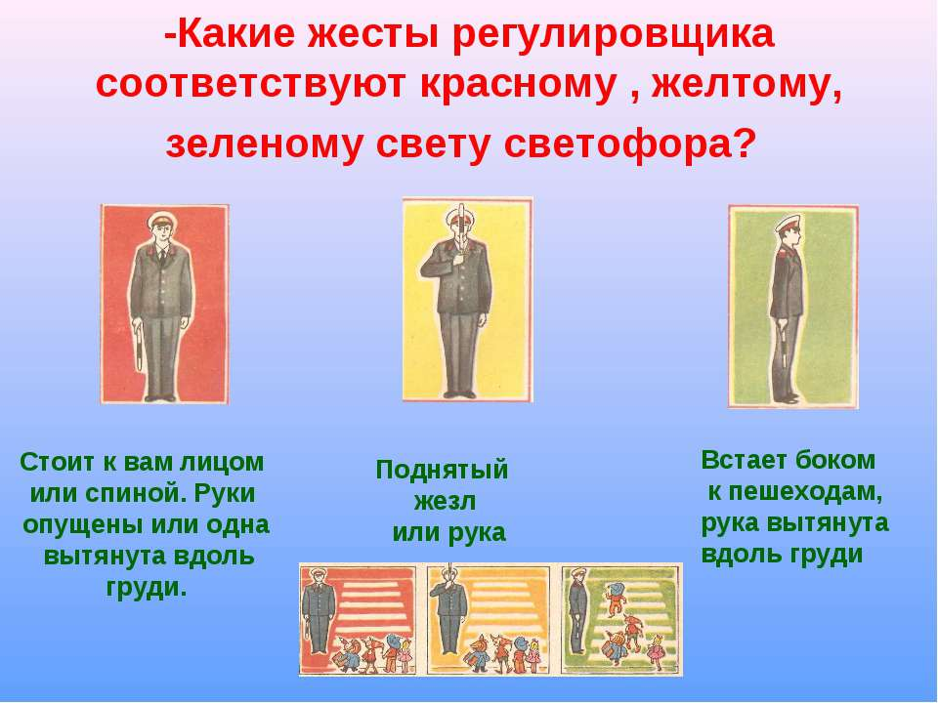

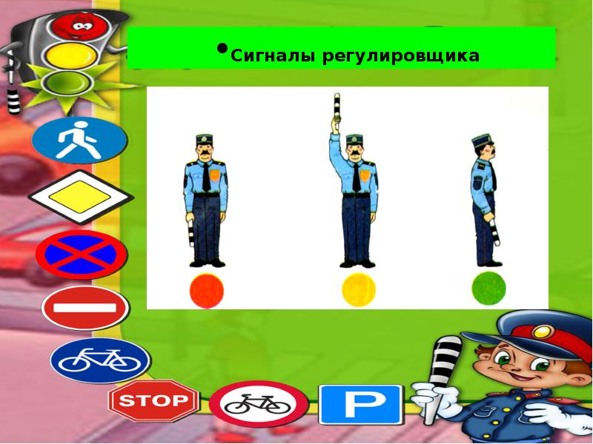

1. Регулировщик обращен к участникам движения грудью или спиной, руки вытянуты в стороны или опущены – движение запрещено. Такое положение соответствует красному сигналу светофора.
2. Регулировщик поднял жезл вверх – внимание. Можно считать, что на светофоре желтый сигнал.
3. Регулировщик обращен к участникам движения боком, руки вытянуты или опущены – разрешается движение. Такое положение соответствует зеленому сигналу светофора.

